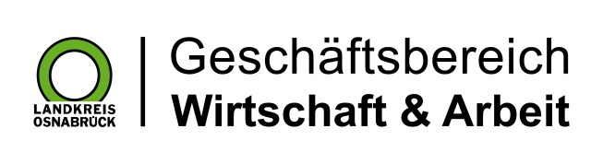

Landkreis Osnabrück · Postfach 25 09 · 49015 Osnabrück | Die Landrätin

Datum: 04.06.2024
Zimmer-Nr.: 3701
Auskunft erteilt: Herr Bertram

Durchwahl: 0541 501-3701
Mobil:
Fax: (0541) 501- 63701

E-Mail: bertramf@massarbeit.de

Pressemitteilung

Arbeitslosenzahlen nochmals gesunken

Osnabrück. Der Arbeitsmarkt im Landkreis Osnabrück entwickelt sich im Mai positiv: Die Zahl der arbeitslosen Empfänger von Bürgergeld sank im Vergleich zum Vormonat um 16 auf 3925 Menschen. „Dennoch profitieren die Langzeitarbeitslosen proportional am wenigsten vom relativ stabilen Arbeitsmarkt“, sagte MaßArbeit-Vorstand Lars Hellmers. Erfreulich sei dagegen, dass sich die hiesigen Unternehmen nach wie vor der Beschäftigung von Zugewanderten offen zeigten. „Die Betriebe erleben aber auch, dass die berufliche Eingliederung von Menschen mit Fluchthintergrund oft ein langer Weg ist. Doch mit guter Begleitung, insbesondere durch die Vermittlung von berufsbezogenen Sprachförderangeboten, lohnt sich dieser Einsatz“, unterstrich Hellmers.

